沧州市第一中学高三上学期化学
月考试题
可能用到的相对原子质量：H：1 C：12 N：14 O：16 Mg：24 S：16 Fe：56 Cu：59 Ba：127
第I卷 选择题部分（共50分）
一、选择题。（本题包括25个小题，每小题2分，共50分，每小题只有一个选项符合题意）
1、 化学与生活、生产密切相关。下列叙述错误的是
A. 过氧化钠可用作呼吸面具中的供氧剂[来源:Z|xx|k.Com]
B. 向海水中加净水剂明矾可使海水淡化[来源:学+科+网Z+X+X+K]
C. 使用含有氯化钙的融雪剂会加速桥梁的腐蚀
D. 服用抗氧化剂维生素C有利于人体对铁元素的吸收
2、 化学与生产和生活密切相关。下列过程中没有发生化学变化的是
A. 氯气作水杀菌消毒剂 B. 硅胶作袋装食品的干燥剂
C. 二氧化硫作纸浆的漂白剂 D. 肥皂水作蚊虫叮咬处的清洗剂[来源:学科网ZXXK]
3、 设N_{A}为阿伏伽德罗常数的值，下列叙述不正确的是
A. 常温常压下，17g甲基（—¹⁴CH₃）所含的中子数为8N_{A}
B. 0.1molFe与0.1molCl₂充分反应，转移的电子数为0.2N_{A}
C. 标准状况下，44.8LNO与22.4LO₂混合后气体的分子总数为2N_{A}
D. 1molNa₂O和Na₂O₂混合物中含有的阴、阳离子总数是3N_{A}
4、 下列说法正确的是
A. 氯水和二氧化硫都具有漂白作用，两者漂白原理相同
B. 等质量的铜粉按a、b两种途径完全转化，途径a和途径b消耗的H₂SO₄相等
途径a：Cu→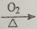CuO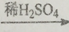CuSO₄；途径b：Cu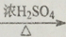CuSO₄
C. 用金属钠可区分乙醇和乙醚
D. 从海水中提取物质都必须通过化学反应才能实现
5、 已知NaOH+Al(OH)₃→Na[Al(OH)₄]。向集满CO₂的铝制易拉罐中加入过量NaOH浓溶液，立即封闭罐口，易拉罐渐渐凹瘪；再过一段时间，罐壁又重新凸起。上述实验过程中没有发生的离子反应是
A．CO₂+2OH－=CO₃^{2－}+H₂O B．Al₂O₃+2OH－+3H₂O=2[Al(OH)₄]－
C．2 Al+2OH－+6H₂O=2 [Al(OH)₄]－+3H₂↑ D．Al³⁺+4OH－=[Al(OH)₄]－
6、 根据侯氏制碱原理制备少量NaHCO₃的实验，经过制取氨气、制取NaHCO₃、分离NaHCO₃、干燥NaHCO₃四个步骤，下列图示装置和原理能达到实验目的的是
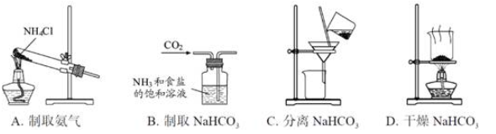
7、 四种短周期主族元素W、X、Y、Z的原子序数依次增大，W、X的简单离子具有相同电子层结构，X的原子半径是短周期主族元素原子中最大的，W与Y同族，Z与X形成的离子化合物的水溶液呈中性。下列说法正确的是
A．简单离子半径：W＜X＜Z
B．W与X形成的化合物溶于水后溶液呈碱性
C．气态氢化物的热稳定性：W＜Y
D．最高价氧化物的水化物的酸性：Y＞Z
8、 下列指定反应的离子方程式正确的是
A. 向Na₂O₂中加入足量水：2Na₂O₂+2H₂O=4Na⁺+4OH－+O₂↑
B. 向Ag(NH₃)₂NO₃溶液中加入盐酸：Ag(NH₃)₂⁺+2H⁺=Ag⁺+2NH₄⁺
C. 向Al₂(SO₄)₃溶液中加入过量氨水：Al³⁺+3OH－=Al(OH)₃↓
D. 向Ca(HCO₃)₂溶液中加入澄清石灰水：Ca²⁺+2HCO₃－+2OH－=CaCO₃↓+CO₃^{2－}+2H₂O
9、 下列说法不正确的是
A. 储热材料是一类重要的能量存储物质，单位质量的储热材料在发生熔融或结晶时会吸收或释放较大的热量
B．Ge（32号元素）的单晶可以作为光电转换材料用于太阳能电池
C．Ba²⁺浓度较高时危害健康，但BaSO₄可服人体内，作为造影剂用于X-射线检查肠胃道疾病
D．纳米铁粉可以高效地去除被污染水体中的Pb²⁺、Cu²⁺、Cd²⁺、Hg²⁺等重金属离子，其本质是纳米铁粉对重金属离子较强的物理吸附
10、制备(NH₄)₂Fe(SO₄)₂·6H₂O的实验中，需对过滤出产品的母液（pH<1）进行处理。常温下，分别取母液并向其中加入指定物质，反应后的溶液中主要存在的一组离子正确的是
A. 通入过量Cl₂：Fe²⁺、H⁺、NH₄⁺、Cl－、SO₄^{2－}
B. 加入少量NaClO溶液：NH₄⁺、Fe²⁺、H⁺、SO₄^{2－}、ClO－
C. 加入过量NaOH溶液：Na⁺、Fe²⁺、NH₄⁺、SO₄^{2－}、OH－
D. 加入过量NaClO和NaOH的混合溶液：Na⁺、SO₄^{2－}、Cl－、ClO－、OH－
11、化学在生活中有着广泛的应用，下列对应关系错误的是
 | 化学性质 | 实际应用
A | Al₂(SO₄)₃和小苏打反应 | 泡沫灭火器灭火
B | 铁比铜金属性强 | FeCl₃腐蚀Cu刻制印刷电路板
C | 次氯酸盐具有氧化性 | 漂白粉漂白织物
D | HF与SiO₂反应 | 氢氟酸在玻璃器皿上刻蚀标记
12、短周期主族元素X、Y、Z、W的原子序数依次增大，X原子核外最外层电子数是其电子层数的2倍，X、Y的核电荷数之比为3:4。W－的最外层为8电子结构。金属单质Z在空气中燃烧生成的化合物可与水发生氧化还原反应。下列说法正确的是
A．X与Y能形成多种化合物，一般条件下都能与Z的最高价氧化物的水化物发生反应 [来源:学*科*网]
B．原子半径大小：X＜Y，Z＞W
C．化合物Z₂Y和ZWY₃都只存在离子键
D．Y、W的某些单质或两元素之间形成的某些化合物可作水的消毒剂
13、下列各组物质的熔点均与所含化学键的键能有关的是
A. CaO与CO₂ B．NaCl与HCl C．SiC与SiO₂ D．Cl₂与I₂
14、通过以下反应均可获取H₂。下列有关说法正确的是
①太阳光催化分解水制氢：2H₂O(l)===2H₂(g)+ O₂(g) △H₁=571.6kJ·mol^{－1}
②焦炭与水反应制氢：C(s)+ H₂O(g) ===CO(g)+ H₂(g) △H₂=131.3kJ·mol^{－1}
③甲烷与水反应制氢：CH₄(g)+ H₂O(g)===CO(g)+3H₂(g) △H₃=206.1kJ·mol^{－1}
A．反应①中电能转化为化学能
B．反应②为放热反应
C．反应③使用催化剂，△H₃减小
D．反应CH₄(g)===C(s)+2H₂(g)的△H=74.8kJ·mol－1
15、某电动汽车配载一种可充放电的锂离子电池。放电时电池的总反应为：Li_{1-x}CoO₂+Li_{x}C₆=LiCoO₂+ C₆(x<1)。下列关于该电池的说法不正确的是
A．放电时，Li⁺在电解质中由负极向正极迁移
B．放电时，负极的电极反应式为Li_{x}C₆－xe－= xLi⁺+ C₆
C．充电时，若转移1mole－，石墨C₆电极将增重7xg
D．充电时，阳极的电极反应式为LiCoO₂－xe－=Li_{1-x}CoO₂+Li^{+[来源:学科网ZXXK]}
16、分类法是一种行之有效、简单易行的科学方法。某同学用如表所示的形式对所学知识进行分类，其中甲与乙、丙、丁是包含关系。
 | 甲 | 乙、丙、丁
①[来源:学*科*网Z*X*X*K] | 常见干燥剂 | 浓硫酸、石灰石、碱石灰
② | 常见合金 | 不锈钢、青铜、生铁
③ | 腐蚀品 | 浓硫酸、烧碱、硝酸
④ | 碱性氧化物 | 过氧化钠、氧化镁、硝酸
⑤ | 弱电解质 | 醋酸、一水合氨、水
其中正确的组合是
A. ①② B. ③④⑤ C. ②③⑤ D. ①④⑤
17、向胶体中加入电解质能使胶体凝聚。使一定量的胶体在一定时间内开始凝聚所需电解质的浓度称作“聚沉值”,电解质的“聚沉值”越小，表示其凝聚力越大。实验证明，凝聚力主要取决于和胶粒带相反电荷的离子所带的电荷数，电荷数越大，凝聚力越大，则向Fe(OH)₃胶体中加入下列电解质时，其“聚沉值”最小的是
A．NaCl B．FeCl₃ C．K₂SO₄ D．Na₃PO₄
18、对反应A+B=AB来说，常温下按以下情况进行反应：
①20mL溶液中含A、B各0.01mol ②50mL溶液中含A、B各0.05mol
③0.1mol•L^{－1}的A、B溶液各10mL ④0.5mol•L^{－1}的A、B溶液各50mL
四者反应速率的大小关系是
A. ②＞①＞④＞③ B. ④＞③＞②＞① C. ①＞②＞④＞③ D. ①＞②＞③＞④
19、截止到2013年12月末，中国光伏发电新增装机容量达到10.66GW，光伏发电累计装机容量达到17.16GW，图为光伏并网发电装置电解尿素[CO(NH₂)₂]的碱性溶液制氢的装置示意图（电解池中隔膜仅阻止气体通过，阴、阳极均为惰性电极）。下列叙述中正确的是
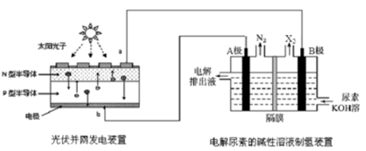
A．N型半导体为正极，P型半导体为负极
B．制氢装置溶液中电子流向：从B极流向A极
C．X₂为氧气
D．工作时，A极的电极反应式为CO(NH₂)₂+8OH－－6e－═CO₃^{2－}+N₂↑+6H₂O
20、某科学家利用二氧化铈（CeO₂）在太阳能作用下将H₂O、CO₂转变为H₂、CO。其过程如下：
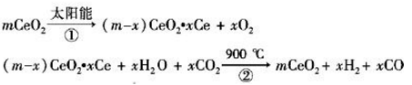
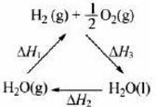
下列说法不正确的是
A．该过程中CeO₂没有消耗
B．该过程实现了太阳能向化学能的转化
C．右图中△H₁=△H₂+△H₃
D．以CO和O₂构成的碱性燃料电池的负极反应式为CO+4OH――2e－═CO₃^{2－}+2H₂O
21、有关NaHCO₃和Na₂CO₃的性质，以下叙述错误的是
A．等质量的NaHCO₃和Na₂CO₃与足量盐酸反应，在相同条件下Na₂CO₃产生的CO₂体积小
B．等物质的量的两种盐与同浓度盐酸完全反应，所消耗盐酸的体积Na₂CO₃是NaHCO₃的两倍
C．等质量NaHCO₃和Na₂CO₃与盐酸完全反应，前者消耗盐酸较多
D．等物质的量的NaHCO₃和Na₂CO₃与足量盐酸反应产生CO₂一样多
22、某水溶液只可能含有K⁺、Al³⁺、Fe³⁺、Mg²⁺、Ba²⁺、NH₄⁺、Cl－、CO₃^{2－}、SO₄^{2－}中的若干种离子。某同学取100ml的溶液分成两等份进行如下实验：
①第一份加过量的氢氧化钠溶液后加热，收集到0.02mol的气体，无沉淀产生，同时得到溶液甲。
②向溶液甲中通过量的二氧化碳气体，生成白色沉淀，沉淀经过滤，洗涤灼烧后，得到1.02g固体。
③第二份加足量的氯化钡溶液后，生成白色沉淀，沉淀经盐酸充分洗涤，干燥，得到 11.65g固体。
据此，该同学得到的结论正确的是
A．实验①中产生的气体为氨气，并可得原溶液中c(NH₄⁺)=0.2 mol·L^{－1}
B．实验③中的白色沉淀中一定有BaSO₄，无BaCO₃
C．原溶液中一定有K⁺，且c(K⁺)=0.4 mol·L^{－1}
D．若要判断原溶液中是否有Cl－，无需另外设计实验验证
23、某反应过程中体系的能量变化如图所示，下列说法错误的是
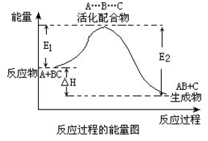
A．反应过程可表示为 A+BC→[A…B…C] →AB+C
（反应物）（过渡态）（生成物）
B．E₁为反应物的总能量与过渡态的能量差，称为正反应的活化能
C．正反应的热效应为△H=E₁—E₂<0 ，所以正反应为放热反应
D．此图中逆反应的热效应△H=E₁—E₂<0，所以逆反应为放热反应
24、已知：2Na[Al(OH)₄]+CO₂=2Al(OH)₃↓+Na₂CO₃+H₂O。向含2molNaOH、1molBa(OH)₂、2molNa[Al(OH)₄]的混合溶液中慢慢通入CO₂，则通入CO₂的量和生成沉淀的量的关系不正确的是
选项 | A | B | C[来源:学*科*网Z*X*X*K] | D
n(CO₂)(mol) | 2 | 3 | 4 | 6
n(沉淀)(mol) | 1 | 2 | 3 | 2
25、电渗析法是指在外加电场作用下，利用阴离子交换膜和阳离子交换膜的选择透过性，使部分离子透过离子交换膜而迁移到另一部分水中，从而使一部分水淡化而另一部分水浓缩的过程。如图是利用电渗析法从海水中获得淡水的原理图，已知海水中含Na⁺、Cl－、Ca²⁺、Mg²⁺、SO₄^{2－}等离子，电极为石墨电极。
下列有关描述错误的是
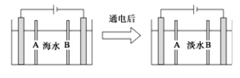
A. 阳离子交换膜是A，不是B
B. 通电后阳极区的电极反应式：2Cl――2e－→Cl₂↑
C. 工业上阴极使用铁丝网代替石墨碳棒，以增强导电性
D. 阴极区的现象是电极上产生无色气体，溶液中出现少量白色沉淀
第II卷 非选择题部分（共50分）
26、（14分）下表为元素周期表的一部分。
碳 | 氮 | Y
X | [来源:学科网] | 硫 | Z
回答下列问题：
（1）Z元素在周期表中的位置为 。
（2）表中元素原子半径最大的是（写元素符号） 。
（3）下列事实能说明Y元素的非金属性比S元素的非金属性强的是 。
a. Y单质与H₂S溶液反应，溶液变浑浊
b. 在氧化还原中，1molY单质比1molS得电子多
c. Y和S两元素的简单氢化物受热分解，前者的分解温度高
（4）碳与镁形成的1mol化合物Q与水反应，生成2molMg(OH)₂和1mol烃，该烃分子中碳氢质量比为9:1，烃的电子式为 。Q与水反应的化学方程式为 。
（5）X与Z两元素的单质反应生成1molX的最高价化合物，恢复至室温，放热687kJ，已知该化合物的熔、沸点分别为－69℃和58℃，写出该反应的热化学方程式 。
（6）铜与一定浓度的硝酸和硫酸的混合酸反应，生成的盐只有硫酸铜，同时生成的两种气体均由表中两种元素组成，气体的相对分子质量都小于50。为防止污染，将产生的气体完全转化为最高价含氧酸盐，消耗1L 2.2mol/LNaOH溶液和1molO₂，则两种气体的分子式及物质的量分别为 ，生成硫酸铜物质的量为 。
27、（10分）利用太阳光分解水制氢是未来解决能源危机的理想方法之一。某研究小组设计了如下图所示的循环系统实现光分解水制氢。反应过程中所需的电能由太阳能光电池提供，反应体系中I₂和Fe²⁺等可循环使用。
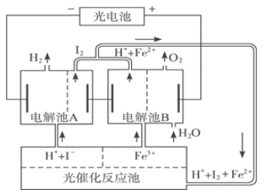
（1）写出电解池A、电解池B和光催化反应池中反应的离子方程式。
（2）若电解池A中生成3.36 L H₂（标准状况），电解池B中生成Fe²⁺的物质的量为 。
（3）若循环系统处于稳定工作状态时，电解池A中流入和流出的HI浓度分别为a mol·L^{－1}和b mol·L^{－1}，光催化反应生成Fe³⁺的速率为c mol·L^{－1}，循环系统中溶液的流量为Q（流量为单位时间内流过的溶液体积）。试用含所给字母的代数式表示溶液的流量Q。
28、（16分）如下图所示（B中冷却装置未画出），将氯气和空气（不参与反应）以体积比约为1:3混合通入含水8%的碳酸钠中制备Cl₂O，并用水吸收Cl₂O制备次氯酸溶液。
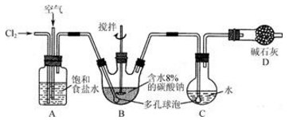
已知：Cl₂O极易溶于水并与水反应生成HClO；Cl₂O的沸点为3.8 ℃，42 ℃以上分解为Cl₂和O₂。
（1）① 实验中控制氯气与空气的体积比的方法是 。
② 为使反应充分进行实验中采取的措施有 。
（2）① 装置B中产生Cl₂O的化学方程式为 。
② 若B无冷却装置，进入C中的Cl₂O会大量减少。其原因是 。
（3）装置C中采用棕色圆底烧瓶是因为 。
（4）已知次氯酸可被H₂O₂、FeCl₂等物质还原成Cl－。测定C中所得次氯酸溶液的物质的量浓度的实验方案为：用 量取20.00 mL次氯酸溶液， 。
（可选用的试剂有H₂O₂溶液、FeCl₂溶液、AgNO₃溶液。）
29、（10分）KNO₃是重要的化工产品，下面是一种已获得专利的KNO₃制备方法的主要步骤：
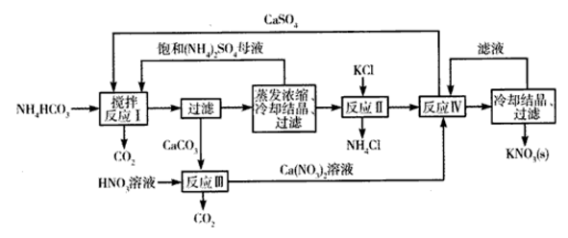
（1）反应I中，CaSO₄与NH₄HCO₃的物质的量之比为1：2，该反应的化学方程式为 。
（2）反应Ⅱ需在干态、加热的条件下进行，加热的目的是 ； 从反应Ⅳ所得混合物中分离出CaSO₄的方法是趁热过滤，趁热过滤的目的是 。
（3）检验反应Ⅱ所得K₂SO₄中是否混有KCl的方法是：取少量K₂SO₄样品溶解于水， 。
（4）整个流程中，可循环利用的物质除(NH₄)₂SO₄外，还有 、 （填化学式）。

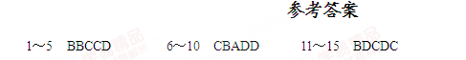
16～20 CDADC 21～25 CBDBA
26、（14分）
（1）第三周期，VIIA族（1分） （2）Si （1分） （3）ac（1分）
（4）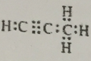（1分） Mg₂C₃+4H₂O=2Mg(OH)₂+C₃H₄↑（2分）
（5）Si(s)+2Cl₂(g)=SiCl₄(l) △H=－687kJ/mol （2分）
（6）NO 0.9mol （2分）；NO₂ 1.3mol （2分）；2mol（2分）
27、（10分）
（1）电解池A：2H⁺+2I⁻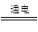 H₂↑+I₂ （2分）
电解池B：4Fe³⁺+2H₂O O₂↑+4H⁺+4Fe²⁺ （2分）
光催化反应池：2Fe²⁺+I₂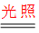2Fe³⁺+2I⁻
（2）0.3 mol （2分） （3） c/(a-b) L·min⁻¹（2分）[来源:学科网]
28、（16分）（1）①通过观察A中产生气泡的比例调节流速（2分）
②搅拌、使用多孔球泡（2分）
（2）①2Cl₂+Na₂CO₃=Cl₂O+2NaCl+CO₂（2分）
②该反应放热，温度升高Cl₂O会分解（2分）
（3）HClO见光易分解（2分）（4）酸式滴定管（2分） 加入足量的H₂O₂溶液，再加入足量的硝酸银溶液，过滤、洗涤、干燥，称量沉淀质量（4分）
29、（10分）
（1）CaSO₄+2NH₄HCO₃=CaCO₃↓+(NH₄)2SO₄+H₂O+CO₂↑（2分）
（2）分离NH₄Cl与K₂SO₄，加快化学反应速率；（2分）防止KNO₃结晶，提高KNO₃的产率（2分）
（3）加入Ba(NO₃)₂溶液至不再产生沉淀，静置，向上层清液中滴加AgNO₃溶液，若有沉淀生成，说明
K₂SO₄中混有KCl （2分）
（4）CaSO₄、KNO₃ （2分）org

